アブストラクト書式のサンプル

0101XXX3 凸凹大学 *学会 太郎 GAKKAI Tarou
0209XXX5 凹凸企画 九州 花子 KUSHIMA Hanako

1. はじめに
このファイルは、日本オペレーションズ・リサーチ学会{春，秋}季研究発表会で発表を希望される方がMicrosoft Word 2010 / 2013を用いてアブストラクトを執筆する際の原稿作成例です。このファイルをお使いいただけば、余白等の設定をしていただかなくても、すでに設定済みです。Word 2010 / 2013をご使用になる際は、このファイルを利用して原稿を作成することをお勧めいたします。
Word 2007でもこのファイルが使用できますが、操作が若干異なる場合があります。
原稿の構成については特に決まりはありませんので、自由な形式で原稿作成していただいて結構です。ただし、アブストラクト集作成上問題が発生する可能性がありますので、余白の変更は避けてください。各ページには、ヘッダを差し込む都合上、特に上マージンの変更は厳禁です。
LaTeX等でアブストラクトを作成する場合は、学会Webページでサンプルファイル及びスタイルファイルが掲載されているので、ダウンロードして使用することをお勧めいたします。

2. 投稿要領
発表を希望される方は、下記の原稿執筆要項に従ってアブストラクトの原稿およびそのPDFファイルを作成してください。
- PDFファイル名は、投稿後の混乱を防ぐために、登壇者のお名前（フルネーム）を含めるようにご協力ください。
- PDF形式に変換する際は、フォントをすべてインクルード（埋め込み）するようにしてください。
- PDF形式に変換したファイルをAdobe社のAcrobat Readerで印刷し、読めることを確認してください。フォントの文字化けが生じる可能性がありますので、できれば、環境の違うパソコンでも仕上がりを確かめてください。
- 作成したPDFファイルを、投稿ページから投稿してください。
- 掲載された原稿の著作権は、著作権規定にある通り、日本オペレーションズ・リサーチ学会に帰属することをご了承ください。

3. アブストラクト執筆要項
アブストラクト集は著者の原稿をそのままフォトコピーして、B5版にオフセット印刷します。形式が不備の場合は印刷ができない場合がございますので、アブストラクト作成の際には以下の注意書きをお読みいただくよう、お願いいたします。
- アブストラクト原稿は発表１件につき2ページです。A4版用紙で印刷してください。各ページの余白は上下30mm、左右20mm、とじしろ0mmとしてください。余白部分には統一したヘッダとして書名、フッターとしてページ番号が挿入されますので、必ず、空白のままにしておいてください。
縮小印刷されますので、フォントサイズは（本文、図表とも）9pt以上でお願いします。アブストラクト集はモノクロ印刷されます。
- 発表題目、発表者氏名・所属は規定の位置に書いてください。
a) 発表題目は１枚目の最上段に本文より大きめのフォントを使い書いてください。
b)１行空けてその下に、発表者の「会員番号」、「所属」、「氏名」、「ローマ字読み」を書いてください。ローマ字読みは姓、名の順、姓はすべて大文字、名は頭文字だけ大文字、としてください。連名の場合は同じ形式で全員の氏名を書き、登壇者の姓の前に＊印を付けてください。
- 図・表・写真などは縮小されても識別できるように、また、モノクロ印刷しても識別できるように、投稿する前にあらかじめテスト印刷して仕上がりを確かめてください。

- PDFの作成
アブストラクトはMicrosoft WordまたはAdobe AcrobatなどでPDF形式に変換してください。Acrobat Readerでは変換できません。

4.1 WordでPDF変換
- Word 2010 / 2013の場合
Word 2010 / 2013でPDFを作成する手順は以下の通りです。
- 作成済みのアブストラクトWordファイルを開く。
- 「ファイル」メニューから「名前を付けて保存」。
- 「ファイルの種類(T)」で「PDF」を選ぶ。
- 「オプション(O)」で「PDFオプション」の「ISO 19005-1に準拠(PDF/A) (1)」をチェック。
- 「保存」をクリックしてPDFを作成する。
- Word 2007の場合
Word 2007でPDFを作成するには、あらかじめ「2007 Microsoft Office プログラム用 Microsoft PDF/XPS 保存アドイン」をインストールする必要があります。インストールの方法はインターネットでご確認ください。
アドインをインストールした後、下記の手順でファイルを変換できます。
- 作成済みのアブストラクトWordファイルを開く。
- 「Office」ボタンをクリックして、メニューから「名前を付けて保存」の「PDFまたはXPS」をクリックすると、下図のようなダイアログボックスが現れる。
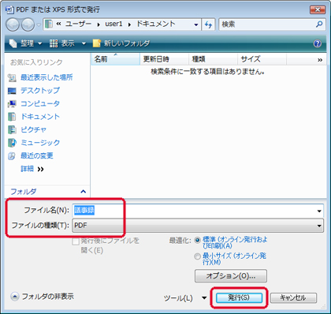

- 「オプション(O)」で「PDFオプション」の「ISO 19005-1に準拠(PDF/A) (1)」をチェック。
- 「発行(S)」ボタンをクリックし、PDFを作成する。

4.2 AcrobatでPDF作成
Acrobatがすでにインストールされている場合は、以下の方法で簡単にPDFに変換できます。
- ファイルを右クリックすると、下図のメニューが表示される。
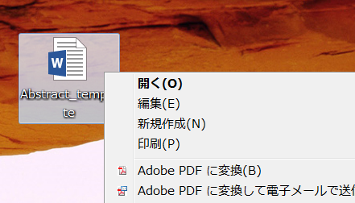
- 「Adobe PDFに変換」をクリックしてPDFを作成する。

- フォント埋め込みの確認とPDF印刷
PDF形式に変換したファイルをAdobe 社のAcrobat Reader で印刷し、読めることを確認して下さい。フォントの文字化けを避けるために、必ずフォントの埋め込みをご確認ください。
- フォント埋め込みの確認
Acrobat Readerで変換済みのファイルを読み込み、「ファイル」メニューで「プロパティ」、「フォント」を選択し、すべてのフォントが「フォント名（埋め込みサブセット）」になっているか確かめてください。なっていない場合は4節に記述された手順に従って再変換してください。
- 印刷手順
- Acrobat Reader でPDFを開き、メニューの[ファイル/印刷]で印刷ウィンドウを開く。
- [ページの拡大/縮小] を"なし" にする。[自動回転と中央配置] にチェックがついている場合は、チェックをはずす。
これらが付いたままになっていると、余白がずれたり、内容が全体的に縮小されたりします。必ずこの設定を確認してください。
- [OK] (または[印刷]) をクリックして印刷する。印刷後は、余白の設定などが正しく印刷されていることを確認する。

- おわりに
このファイルに関するご質問等がありましたら、実行委員会までお問合せください。

参考文献
[1] 参考文献をリストアップしてください。

